실시간 배치도 위험도 시뮬레이션
simulation3_layout_realtime
AI 기반 물리보안 통합 관제 시스템 · KAIST 위험도 평가 파트
부천도시공사(BDC) 모식 배치도 위에서 침입 동선에 따른 위험도(Lv1~5) 변화를 분석이 진행되는 도중 실시간으로 관찰하는 도면 중심 시각화 도구.

1. 목적
기존 시뮬레이션은 수치 차트(분포·히트맵·중요도)나, 완성된 GIF를 사후에 재생하는 방식이었다. 본 모듈은 다음 두 가지를 충족한다.
- 실시간(live) — 엔진이 침입 동선을 한 단계씩 채점하는 과정을 matplotlib 인터랙티브 창에서 프레임 단위로 직접 관찰한다(완성물 재생이 아님).
- 도면 중심 — 화면 대부분을 배치도가 차지하고, 글자·테이블은 하단 슬림 정보대로 최소화한다.

2. 무엇을 보여주는가
- 배치도(도면): BDC 부지의 1차 외곽 담장 → 2차 사옥 외피 → 3차 핵심구역(ESS 배터리실·10층 서버실·관제실) 3중 방어선 구조를 top-down 모식도로 표현.
- 침입자 마커: 동선을 따라 실시간 이동(펄스 효과). 지나온 경로는 점선으로 누적 표시.
- 구역 색상: 침입자가 거쳐간 구역이 그 시점의 위험도 등급 색으로 물든다(peak 유지). Lv1 정상(초록)·Lv2 관심(연두)·Lv3 주의(주황)·Lv4 경계(빨강)·Lv5 심각(보라).
- 센서 스캔링: 활성 구역에 센서가 발동하면 노란 링이 깜빡인다.
- 하단 정보대(보조): 현재 Lv 배지, 단계 라벨, 시간대, risk_score, 발동 규칙, SOP 대응 클래스, 7개 지표 미니 막대, 발동 센서 목록.

3. 실행 방법
작업 디렉토리는 review_for_risk_assesment/ 이다 (risk_engine, layout_simulation 패키지 참조).
cd review_for_risk_assesment
python -m simulation3_layout_realtime.run_realtime

옵션
옵션 | 설명
--speed 2.0 | 재생 속도 배율(클수록 빠름, 기본 1.0). 느리게: --speed 0.5
--scenario normal | 대조용 정상 출입 시나리오(운영시간, 평시 Lv1~2 유지)
--scenario intrusion | 야간 외곽침입 시나리오(기본)
--save-only | 창을 띄우지 않고 GIF만 저장(헤드리스/검증용)
실시간 창에는 GUI 백엔드(TkAgg/QtAgg)가 필요하다. Anaconda 기본 tkinter로 동작하며, GUI 백엔드가 없으면 자동으로 저장(Agg) 모드로 폴백한다.

4. 파일 구성
파일 | 역할
__init__.py | 패키지 설명
run_realtime.py | 실시간 렌더러(메인) — 도면 그리기 + 라이브 루프 + GIF 저장
README.md / .docx / .hwpx | 본 문서
output/intrusion_realtime.gif | 침입 시나리오 전체 프레임 GIF
output/intrusion_final.png | 최종 프레임 스냅샷
output/normal_realtime.gif | 정상 시나리오(--scenario normal 실행 시)

의존 모듈(재사용)
본 모듈은 배치도·동선·엔진을 중복 정의하지 않고 재사용한다.
- risk_engine/ — 위험도 스코어링 엔진(rule_engine + hard_rules). 채점 로직의 단일 출처.
- layout_simulation/bdc_layout.py — BDC 배치도 지오메트리(구역 좌표·방어선·센서·Lv 색상).
- layout_simulation/intrusion_paths.py — 침입/정상 동선 시나리오 → SecurityEvent 변환.

5. 시나리오 및 검증된 위험도 흐름

시나리오 A — 야간 외곽침입 → ESS 배터리실 (기본)
02:30 야간, 침입자가 외곽을 배회하다 ESS 옥외펜스를 절단·월담하고, 후면문을 강제개방해 ESS 배터리실에 무단 진입 후 설비를 훼손하는 동선.
단계 | 구역 | Lv | score | 발동 규칙
① 정문 외곽 배회 | 정문 광장 | 2 | 31.4 | —
② 외곽 담장 접근 | 외곽 담장 | 2 | 38.8 | —
③ ESS 옥외펜스 절단·월담 | ESS 외부 펜스 | 5 | 75.4 | HR5-02, HR5-07, LV4-3IND, LV3-UNAUTH
④ 후면 출입구 접근 | 후면 출입구 | 5 | 89.4 | LV4-3IND, LV3-UNAUTH
⑤ 후면문 강제 개방 | 후면 출입구 | 5 | 100.0 | LV4-3IND, LV3-UNAUTH
⑥ 로비·복도 진입 | 로비·복도 | 5 | 98.0 | HR5-03, LV4-3IND, LV3-UNAUTH
⑦ ESS 배터리실 무단 진입 | ESS 배터리실 | 5 | 100.0 | HR5-01·03·07, LV4-3IND, LV4-OFFCORE, LV3-UNAUTH
⑧ 배터리 설비 훼손 + AC-Fail | ESS 배터리실 | 5 | 100.0 | HR5-03·04·07, LV4-3IND, LV4-OFFCORE, LV3-UNAUTH
→ ③단계(외곽펜스 침범)에서 Lv5 즉시 상향. BDC는 국가중요시설로 외곽 침입 시 HR5-02(외곽 펜스 침범)와 HR5-07(BDC ESS 무단출입)이 발동하도록 설계된 정책이 배치도상에서 정확히 재현됨을 확인.

시나리오 B — 주간 정상 출입 (대조)
운영시간, 인가 직원이 정문 → 1층 출입구 → 로비 → 관제실로 정상 출입. 전 구간 Lv1~2 평시 유지(하드룰 미발동) → 침입 시나리오와의 대조로 오탐 억제 거동 확인.

6. 동작 원리 (요약)
1. intrusion_paths.build_events(scenario)로 동선의 각 waypoint를 실제 SecurityEvent로 변환.
2. 각 waypoint마다 risk_engine.risk_scorer.score(event) 호출 → final_lv·risk_score·triggered_rules·indicator_scores 산출(엔진 로직 그대로, 별도 근사 없음).
3. waypoint 도착 시 정지 프레임(HOLD) → 다음 waypoint로 선형 보간 이동 프레임(MOVE)을 생성하며, 매 프레임 plt.pause()로 실시간 갱신.
4. 구역 색은 거쳐간 구역의 최고 위험도(peak Lv)를 유지(heat trail).
5. 전체 프레임은 output/<scenario>_realtime.gif로도 저장되어 재현·공유 가능.
타이밍 파라미터(run_realtime.py 상단): MOVE_FRAMES=16, HOLD_FRAMES=10, FRAME_DT = 0.045 / speed.

화면 예시 (최종 단계 ⑧)
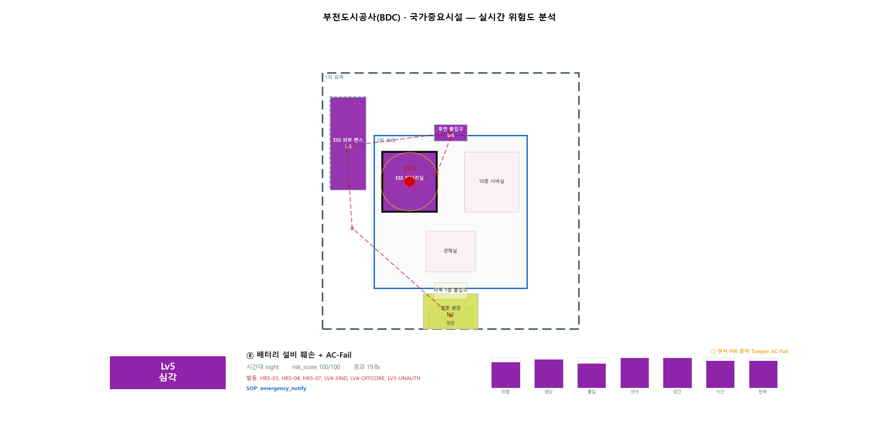

7. 주의 · 한계
- 본 배치도는 실제 도면이 아닌 위험도 시각화를 위한 개념 모식도다(구역 위치·크기는 예시).
- 위험도 수치는 risk_engine의 rule-based 1단계 산정값이며, LightGBM 보정(2단계)은 현재 항등(stub) 상태다. 실증 데이터 축적 후 가중치·임계치 보정이 반영되면 값이 달라질 수 있다.
- 하드룰·가중치 등 모든 파라미터는 제안값이며 전문가 검토 대상이다.
작성일: 2026-06-03 · 대상: BDC(부천도시공사) · 엔진: risk_engine v0.1

